**Перший рівень.**

1. Протестуй роботу сайту “Київська міська лікарня ветеринарної медицини” на мобільному пристрої. Заведи 5 відповідних баг репортів у файл Google Docs.

1. Відсутня сторінка для розділу “Лікарі ветеринарної служби”

**Preconditions:** Сайт <https://www.kmlvm.com.ua/> відкритий на мобільному пристрої iPhone 13 Pro у браузері Safari версії: 16.3.1

**Steps:**

1. На головній сторінці сайту, під хедером у розділі “КИЇВСЬКА МІСЬКА ЛІКАРНЯ ВЕТЕРИНАРНОЇ МЕДИЦИНИ” клікнути на кнопку “Детальніше”.

2. Відкривається нова сторінка із заголовком “Служба ветеринарної допомоги”.

3. Під заголовком “Служба ветеринарної допомоги” клікнути на кнопку з назвою “Лікарі ветеринарної служби”.

4. Побачити помилку 404 і текст з написом “Сторінка не знайдена”.

**Actual result:** При кліку на кнопку з назвою “Лікарі ветеринарної служби” відкривається сторінка з помилкою 404

**Expected result:** При кліку на кнопку з назвою “Лікарі ветеринарної служби” відкривається нова сторінка з актуальним списком лікарів, котрі працюють у лікарні.



2. Відсутня сторінка для розділу “Співробітники”

**Preconditions:** Сайт <https://www.kmlvm.com.ua/> відкритий на мобільному пристрої iPhone 13 Pro у браузері Safari версії: 16.3.1

**Steps:**

1. На головній сторінці сайту, під хедером у розділі “Служба обліку та реєстрації тварин” клікнути на кнопку “Детальніше”.

2. Відкривається нова сторінка із заголовком “Служба обліку та реєстрації тварин”.

3. Під заголовком “Служба обліку та реєстрації тварин” клікнути на кнопку з назвою “Співробітники”.

4. Побачити помилку 404 і текст з написом “Сторінка не знайдена”.

**Actual result:** При кліку на кнопку з назвою “Співробітники” відкривається сторінка з помилкою 404

**Expected result:** При кліку на кнопку з назвою “Співробітники” відкривається нова сторінка з актуальним списком співробітників.

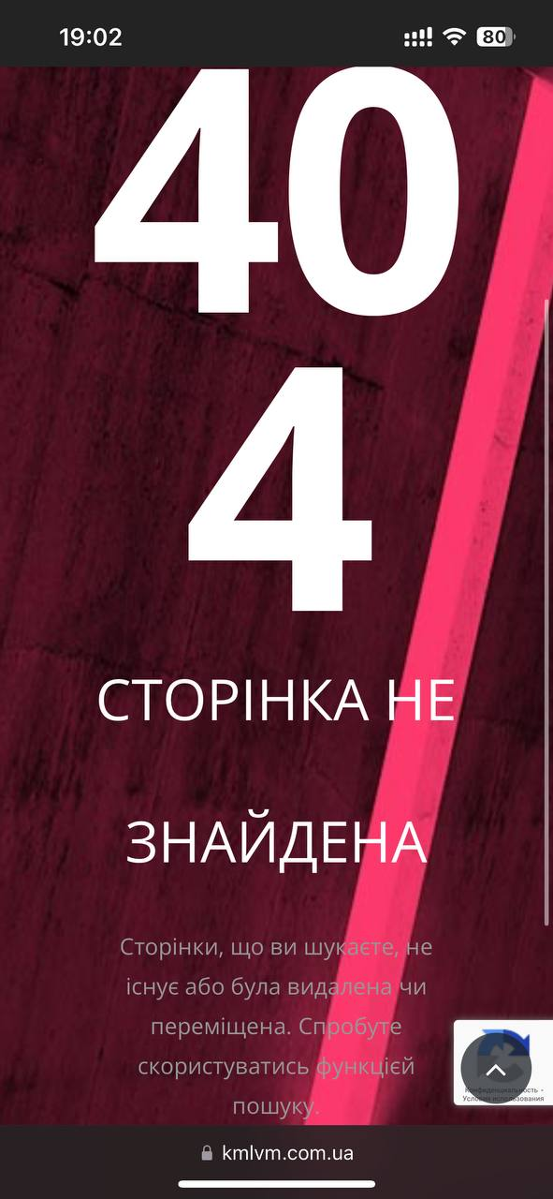

3. Кнопки “Детальніне” у підрозділі “Нормативно-правова база” не клікабельні.

**Preconditions:** Сайт <https://www.kmlvm.com.ua/> відкритий на мобільному пристрої iPhone 13 Pro у браузері Safari версії: 16.3.1

**Steps:**

1. На головній сторінці сайту, під хедером у розділі “Служба обліку та реєстрації тварин” клікнути на кнопку “Детальніше”.

2. Відкривається нова сторінка із заголовком “Служба обліку та реєстрації тварин”.

3. Під заголовком “Служба обліку та реєстрації тварин” клікнути на кнопку з назвою “Нормативно-правова база”.

4. У пунктах (01 Правила тримання тварин; 02 Рішення; 04 Закон України; 05 Закон України) кнопка “Детальніше” не клікабельна.

**Actual result:** Кнопка “Детальніше” у пунктах (01,02,04,05) не клікабельна.

**Expected result:** При кліку на кнопку “Детальніше” відкривається нова сторінка з повною статтею про вищеобраний пункт.

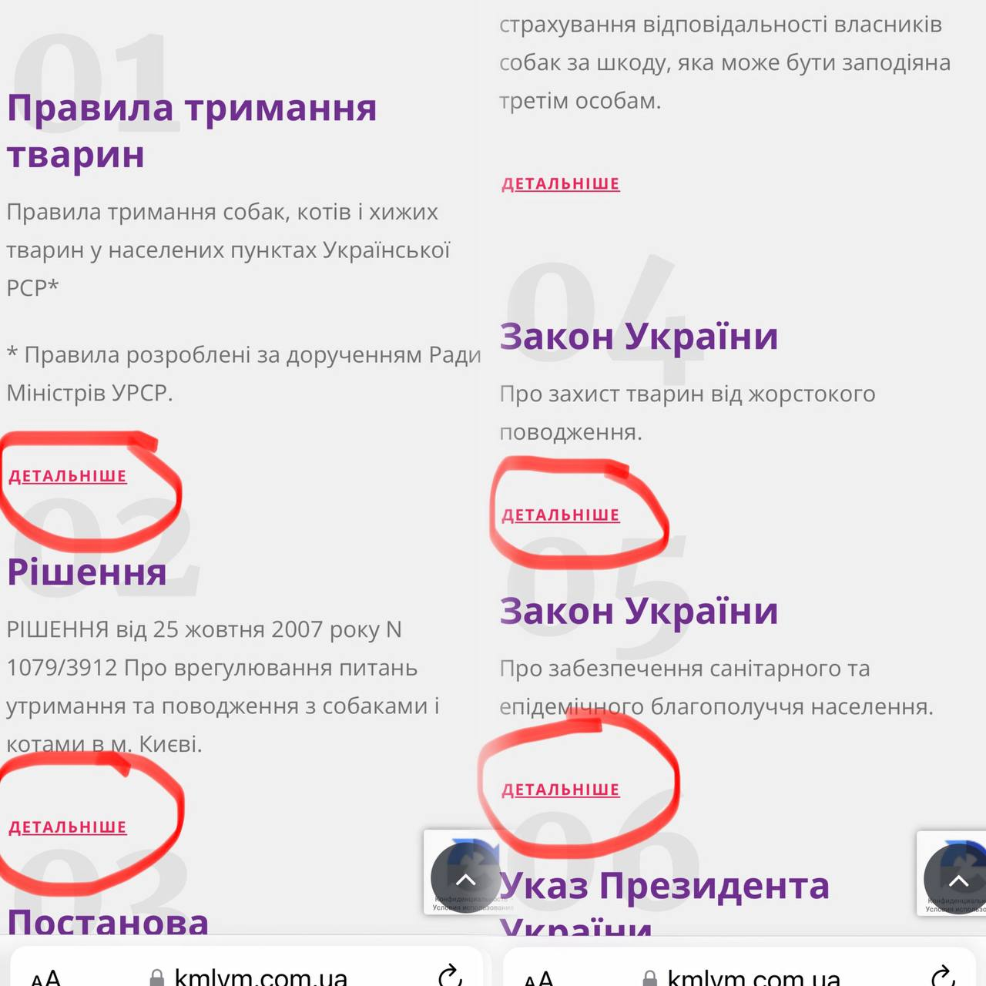

4. Номер телефону у розділі “Загальна інформація” відображається некоректно відносно роздільної здатності екрану.

**Preconditions:** Сайт <https://www.kmlvm.com.ua/> відкритий на мобільному пристрої iPhone 13 Pro у браузері Safari версії: 16.3.1

**Steps:**

1. На головній сторінці сайту, під хедером у розділі “Служба Зоодопомога”

клікнути на кнопку “Детальніше”.

2. Відкривається нова сторінка із заголовком “Служба Зоодопомога”.

3. Під заголовком “Служба Зоодопомога” клікнути на кнопку з назвою “Загальна інформація”.

4. Проскролити сторінку вниз і побачити що текст з написом “Телефон” віходить за межу єкрану по горизонталі, а та частина тексту, котра видна на єкрані нашаровується на наданий контактний номер.

**Actual result:** Напис “Телефон” з’їхав вліво відносно горизонтальної осі, не видно ⅓ тексту, інша частина нашаровується на контактний номер телефону.

**Expected result:** Напис “Телефон” і наданий контактний номер телефону вирівняні по горизонтальній осі, чітко читаються і не нашаровуються одне на інше.

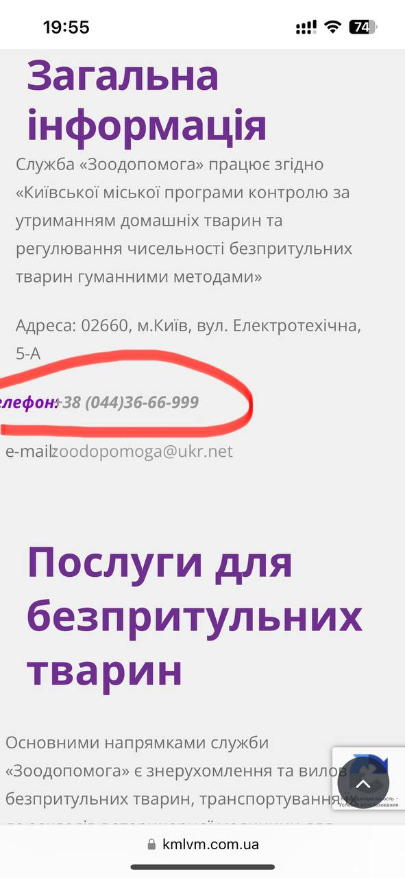

5. Відсутня сторінка для розділу “Прихистити тварину”.

**Preconditions:** Сайт <https://www.kmlvm.com.ua/> відкритий на мобільному пристрої iPhone 13 Pro у браузері Safari версії: 16.3.1

**Steps:**

1. На головній сторінці сайту, під хедером у розділі “КИЇВСЬКА МІСЬКА ЛІКАРНЯ ВЕТЕРИНАРНОЇ МЕДИЦИНИ” клікнути на кнопку “Прихистити тварину”.

2. Відкривається сторінка з помилкою 404 і написом “Сторінка не знайдена”.

**Actual result:** Замість актуального переліку тварин виникає помилка 404.

**Expected result:** Відкривається нова сторінка з переліком доступних тварин для прихистку в клініці.

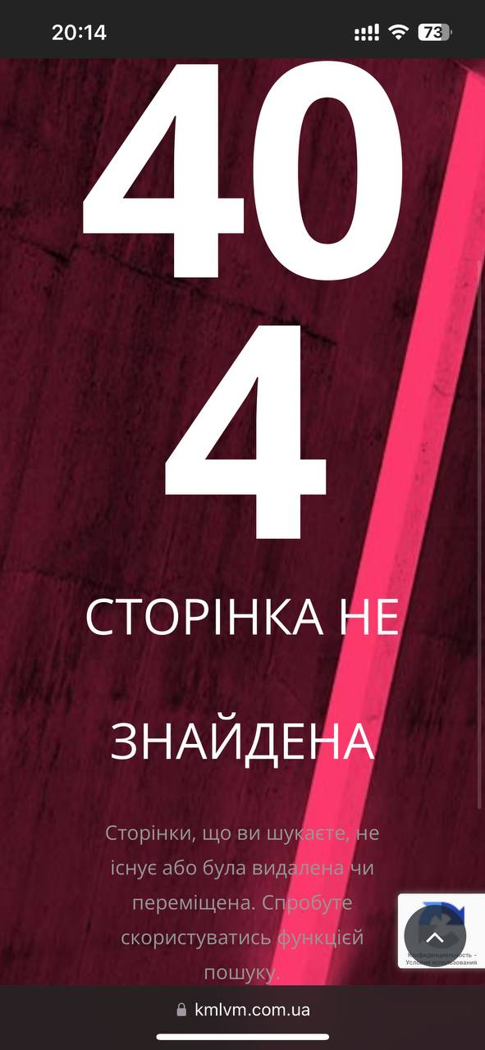

**Другий рівень.**

1. Знайди 3 баги на сайті “Звірополіс”. Додай їх в документ з баг репортами з попереднього рівня.

1. Кнопка “Меню” не клікабельна.

**Preconditions:** Сайт <https://zpolis.com.ua/> відкритий у емуляторі Android Studio на пристрої Pixel XL API 22

**Steps:**

1. На головній сторінці сайту в хедері з лівої сторони клікнути на кнопку “Меню”.

2. Побачити що кнопка “Меню” не клікабельна.

**Actual result:** При кліку на кнопку “Меню” нічого не відбувається.

**Expected result:** При кліку на кнопку “Меню” повинен випадати список з переліком послуг сайту.

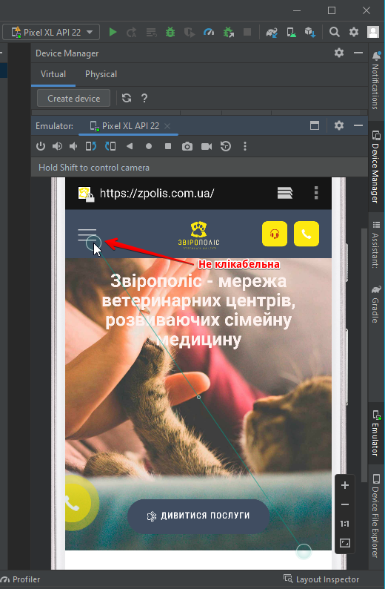

2. Кнопка зворотнього зв’язку у тілі сторінки не клікабельна.

**Preconditions:** Сайт <https://zpolis.com.ua/> відкритий у емуляторі Android Studio на пристрої Pixel XL API 22

**Steps:**

1. На головній сторінці у тілі сайту побачити пульсуючу кнопку із зображенням слухавки.

2. Клікнути на кнопку із зображенням слухавки.

3. Побачити що кнопка не клікабельна.

**Actual result:** При кліку на кнопку із зображенням слухавки у тілі сторінки нічого не відбувається.

**Expected result:** При кліку на кнопку із зображенням слухавки у тілі сторінки випадає вікно з полем для введення особистого номеру телефона для зворотнього зв’язку.

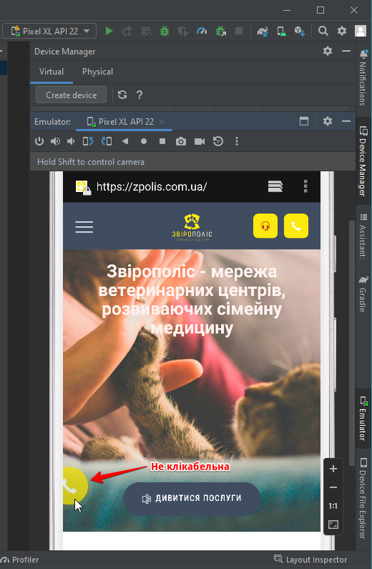

3. Кнопка у хедері для онлайн консультації з лікарем не клікабельна.

**Preconditions:** Сайт <https://zpolis.com.ua/> відкритий у емуляторі Android Studio на пристрої Pixel XL API 22

**Steps:**

1. На головній сторінці сайту в хедері з правої сторони клікнути на кнопку із зображенням гарнітури.

2. Побачити що кнопка із зображенням гарнітури не клікабельна.

**Actual result:** При кліку на кнопку із зображенням гарнітури у хедері сторінки нічого не відбувається.

**Expected result:** При кліку на кнопку із зображенням гарнітури у хедері сторінки випадає вікно з полем для введення особистих даних та номеру телефону для онлайн консультації з лікарем.

